Памятка

о порядке действий при обнаружении безнадзорных животных

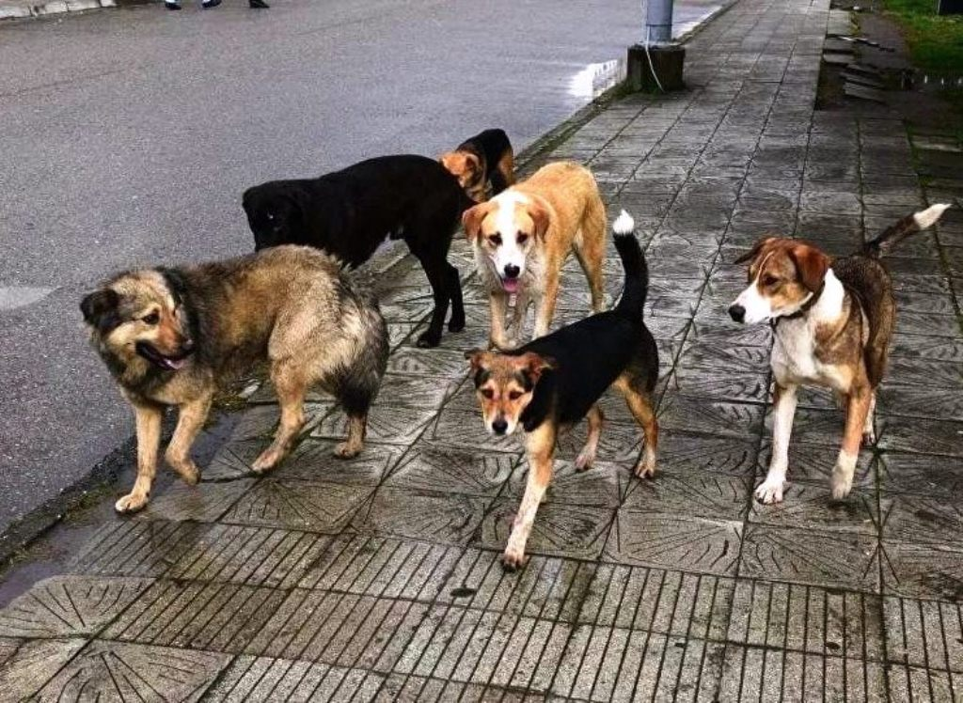
Помните, что, как правило, собака не бросается на человека без причины, поэтому в ряде случаев достаточно просто аккуратно пройти мимо собаки, не провоцируя ее.
В случае проявления агрессии безнадзорных животных для принятия оперативных мер по их отлову необходимо обращаться в администрацию Городского округа «город Ирбит» Свердловской области по телефонам 8(34355)6-30-32 с 8:30 до 17:30 по рабочим дням (перерыв с 13:00 до 14:00) либо к сотрудникам дежурной службы ЕДДС по телефону 112 круглосуточно. Информация по отлову животных без владельцев размещена на сайте Администрации ГО город Ирбит: https://moirbit.ru во вкладке: Главная /Городская среда /Экология / Информация для владельцев домашних животных.
- При встрече с бродячей собакой оцените, как она реагирует на ваше появление.
- Ни в коем случае нельзя бежать, не стоит смотреть собаке в глаза, не показывайте своего страха перед ней.
- Никогда не прикасайтесь к животным в отсутствие их хозяев, особенно опасно это делать, когда животное ест или спит. Не подходите к незнакомым собакам и не гладьте их.
- Не дразните собак. Не провоцируйте их на агрессию. Не пытайтесь справиться с собаками ни голыми руками, ни ногами, обутыми в ботинки. За руку укусят, а ногой не достанете: у уличных собак отличная реакция.
- Не прикармливайте бездомных собак — это далеко не всегда помогает сохранить «добрососедские отношения». Наоборот, могут возникнуть ситуации, когда именно попытка задобрить агрессивно настроенных животных может обернуться неприятностью. Или даже бедой: собаки, которым корм не достался, становятся агрессивными.
- Очень опасны собаки, больные бешенством. Они подходят к людям, заигрывают, виляют хвостом. И лишь получив укус, вы понимаете, что напрасно протянули собаке кусок хлеба.
- Если на вас напала собака, когда вы ехали на велосипеде, то нужно остановиться. Собака, скорее всего, тоже остановится. Дальше пройдите немного пешком, и собака отстанет.
- В темное время суток особенно обходите пустыри, парки и другие подобные места.
- Бродячие и одичавшие собаки опасны в группе. Опасность представляют собой уже две-три собаки. Повышенной опасностью отличаются ситуации, когда в группе началось «выяснение отношений», а вы оказались рядом. Чтобы избежать неприятностей, обходите такие группы стороной. Немедленно без паники уйдите из зоны конфликта. Увидев вдалеке бегущую стаю или собаку, постарайтесь без спешки сменить маршрут.
- Если вы окружены стаей собак, то самое лучшее решение — остановиться, опустить руки и не шевелиться. Собаки будут проверять вас на крепость, прыгать вокруг и лаять, но нападать не решатся: вы не совершаете никаких действий, а потому ваши силы им неизвестны. Ваше спокойствие и уверенность — это самое главное ваше оружие.
- Собаки очень чувствительны к громким звукам. Можно издать громкий угрожающий крик. Не следует издавать визгливых звуков высоких тонов, собаки воспримут это как слабость.
- При нападении защищайте лицо и горло. Постарайтесь укрыться за любой дверью, забраться повыше. В качестве средств обороны могут пригодиться газовые баллончики, баллончики с перцовой смесью, электрошокер. Если их нет - дезодоранты, аэрозоли.
- Можно схватить камень, палку или сделать вид, но только если собака маленькая или небольших размеров! Можно поднять горсть песка и бросить в глаза собаке. Но если на вас хотят напасть крупные псы, этого делать не нужно, т.к. это только спровоцирует собак.
- Важно знать, что уязвимыми местами собаки являются: кончик носа, глаза, переносица, основание черепа, середина спины, живот, переход от морды ко лбу.
Что делать, если вас укусила собака?
Место укуса промыть чистой водой с мылом или дезинфицирующим раствором, например 3 % перекисью водорода. Если есть кровотечение, наложите повязку. После оказания первой помощи надо немедленно обратиться к врачу-травматологу, в приемный покой больницы или вызвать скорую помощь.
Будьте внимательны и осторожны!
«Как себя вести при встрече с собакой»
Правило № 1 – Не подходи близко к собаке, находящейся на привязи.
Правило № 2 – Не трогай и не гладь чужих собак.
Правило № 3 – Не пугайся и не кричи, если к тебе бежит собака.
Правило № 4 – Не убегай. Остановись. Собака чаще нападает на движущегося человека.
Правило № 5 – Не трогай миску с пищей.
Правило № 6 – Не дразни собаку едой.
Правило № 7 – Не отбирай у собаки еду и игрушки.
Правило № 8 – Не трогай щенков.
Правило № 9 – Не подходи к незнакомой собаке.
Правило № 10 – Не трогай спящую собаку.
Правило № 11 – Не разнимай дерущихся собак.
Правило № 12 – Не подходи к стаям бродячих собак.
Правило № 13 – Не дразни собак.
Правило № 14 – Не позволяй собаке кусать тебя за руки.
Правило № 15 – Не смотри в глаза нападающей собаке.

